A igus está à procura de aplicações únicas e inovadoras com sistemas de calhas porta-cabos articuladas
As candidaturas para o nono concurso vector estão abertas/o prazo final: 9 de fevereiro de 2024

Convocamos engenheiros em todo o mundo: o concurso vector da igus entrou na próxima ronda. Pela nona vez, a igus está a homenagear engenheiros de projeto e gestores de projetos pela utilização criativa e ousada de sistemas de fornecimento de energia e cabos elétricos feitos em plásticos de elevada performance. Os vencedores receberão um prémio monetário até 5000€.

A inteligência artificial, o conhecimento das máquinas e a Indústria 4.0, são temas populares nos meios de comunicação social e no público em geral. "Mas por vezes esquece-se que os engenheiros também estão a fazer progressos incríveis noutras áreas menos faladas - por exemplo, no guiamento de cabos elétricos e mangueiras em máquinas e sistemas", diz Michael Blass, CEO dos sistemas de calhas articuladas da igus. Isto está a exigir cada vez mais competências e conhecimentos por parte dos engenheiros de projeto. Os clientes estão a exigir mais do que nunca: por exemplo, mangueiras hidráulicas que pesam toneladas e que se movem em segurança ao longo de mais de 1 km em escavadoras gigantes. Cabos de dados que fazem movimentos 3D extremamente variados e dinâmicos em braços robóticos. Sistemas de calhas articuladas que cumprem os mais rigorosos requisitos das salas limpas na produção de eletrónica. Cabos de comando que possam ser instalados mesmo nos espaços mais confinados, pouco maiores do que uma caixa de fósforos. "Todos os dias, vemos como os engenheiros de projeto em todo o mundo implementam ideias extraordinárias com as nossas calhas articuladas e cabos elétricos para cumprir requisitos cada vez mais exigentes. E os sistemas de calhas articuladas de elevada duração contribuem grandemente para a sustentabilidade", afirma Blass. "Estamos a homenagear estas soluções, que muitas vezes passam despercebidas, mas que estão a influenciar cada vez mais a relação custo-eficácia dos produtos, com o concurso vetor 2024."
Aos seus lugares: engenheiros de todos os países, candidatem-se!
Os engenheiros podem agora participar no concurso vector em www.igus.pt/vector-award. O prazo para as candidaturas termina a 9 de fevereiro de 2024. Um júri de peritos provenientes das áreas da ciência, imprensa especializada, feiras industriais e associações profissionais examinará o projeto e premiará as ideias mais inovadoras, caracterizadas pela coragem e criatividade. O vencedor receberá o vector de ouro e 5000€ em dinheiro. O segundo lugar recebe o vector de prata e 2500€ e o terceiro lugar o vector de bronze e 1000€. O vector verde tem um prémio monetário de 1000€ e destina-se a projetos que promovam a sustentabilidade. A cerimónia de entrega dos prémios vector ocorrerá na Feira de Hanôver em 2024.

Expanda a sua rede, ganhe clientes, explore carreiras profissionais
A igus está a atribuir o prémio vector pela nona vez. O concurso tem sido realizado de dois em dois anos desde 2008 e cada vez é mais conhecido em todo o mundo. Em 2022, foram enviadas 233 candidaturas de 36 países. A Gepber Szinpad, uma empresa húngara, ganhou o primeiro lugar com uma sala multiusos em que as filas de cadeiras mudam de posição com o pressionar de um botão. A Dercks Gartenbau recebeu o vector verde pelo desenvolvimento de um sistema de rega de precisão para plantas em vasos. "O concurso vector é também uma excelente oportunidade para os engenheiros e as empresas chamarem a atenção, expandirem a sua rede e conquistarem novos clientes", diz Blass. "Com isto em mente, também este ano, esperamos ter muitos projetos interessantes."

Inscreva-se já no concurso vector em: www.igus.pt/info/vector-award

Legenda:

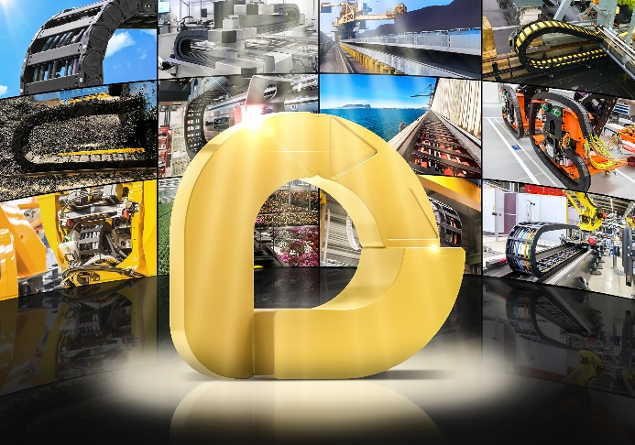
Imagem PM5423-1
O concurso vector entrou na sua nona ronda: a igus está à procura de aplicações inovadoras, criativas e únicas com sistemas de calhas porta-cabos articuladas. (Fonte: igus GmbH)

CONTACTO: CONTACTO DE IMPRENSA:

igus® Lda. Alexa Heinzelmann
Rua Eng. Ezequiel Campos, 239 Head of International Marketing
4100-231 Porto igus® GmbH
Tel. 22 610 90 00 Spicher Str. 1a
info@igus.pt 51147 Cologne
www.igus.pt Tel. 0 22 03 / 96 49-7273
aheinzelmann@igus.net
www.igus.eu/press

SOBRE A IGUS:

A igus GmbH desenvolve e produz motion plastics. Estes polímeros de elevada performance isentos de lubrificação melhoram a tecnologia e reduzem os custos em qualquer aplicação com movimento. A igus é líder mundial em sistemas de calhas articuladas, cabos altamente flexíveis, casquilhos deslizantes e guias lineares, bem como em sistemas de fusos com tribopolímeros. A empresa de gestão familiar, com sede em Colónia, Alemanha, está representada em 35 países e emprega mais de 4600 pessoas em todo o mundo. Em 2022, a igus gerou um volume de negócios de 1,15 mil miliões de euros. A investigação realizada nos maiores laboratórios de testes do setor, proporciona constantemente inovações e muita segurança aos utilizadores. Estão disponíveis em stock 234.000 artigos, cuja duração de vida pode ser calculada online. Nos últimos anos, a empresa expandiu-se, criando start-ups internas, por ex. para rolamentos de esferas, acionamentos para robôs, impressão 3D, a plataforma RBTX para Robótica Lean e "smart plastics" inteligentes para a Indústria 4.0. Entre os investimentos ambientais mais importantes encontram-se o programa "chainge" para reciclagem de calhas articuladas usadas e a participação numa empresa que produz óleo a partir de resíduos plásticos.

Os termos "igus", “Apiro”, "chainflex", "CFRIP", "conprotect", "CTD", “drygear”, "drylin", "dry-tech", "dryspin", "easy chain", "e-chain", "e-chain-systems", "e-ketten", "e-kettensysteme", "e-skin", “e-spool”, "flizz", “ibow”, “igear”, "iglidur", "igubal", “kineKIT”, "manus", "motion plastics", “print2mold”, "pikchain", "plastics for longer life", "readychain", "readycable", “ReBeL”, "speedigus", "tribofilament“, "triflex", "robolink", “xirodur” e "xiros" são marcas comerciais da igus GmbH legalmente protegidas na República Federal da Alemanha e noutros países, conforme aplicável.

